****ĐẠI HỌC BÁCH KHOA HÀ NỘI

**TRƯỜNG CÔNG NGHỆ THÔNG TIN VÀ TRUYỀN THÔNG**



**BÁO CÁO PROJECT II**

**Đề tài: Thử nghiệm phân đoạn ảnh học sâu với bộ ảnh đã có nhãn**

**Sinh viên thực hiện**: Lê Kỳ Anh

**Mã số sinh viên**: 20207586

**Lớp**: IT – LTU 01 K65

**GVHD**: TS. Trần Nguyên Ngọc

**Học kỳ**: 2023.1

**MỤC LỤC**

**LỜI NÓI ĐẦU** 4

**CHƯƠNG 1: MÔ TẢ BÀI TOÁN** 5

**CHƯƠNG 2: CƠ SỞ LÝ THUYẾT** 6

**1, Hệ thống viễn thám** 6

**2, Thuật toán học sâu** 9

**Chương 3: Thiết kế giải pháp** 17

**1.** **Thu thập dữ liệu** 17

**2.** **Tăng cường dữ liệu** 17

**3.** **Lựa chọn mô hình học sâu** 18

**4.** **Đánh giá chất lượng mô hình** 18

**Chương 4: Triển khai thử nghiệm và đánh giá** 20

**1.** **Môi trường triển khai** 20

**2.** **Xử lý dữ liệu** 21

**2.1 Mô tả dữ liệu**: 21

**2.2 Tăng cường dữ liệu** 22

**2.3 Mô hình học sâu** 24

**2.4.1 Sử dụng mô hình Segfomer** 24

**2.4.2 Sử dụng mô hình ResNet** 31

**3.** **Tổng kết** 37

**KẾT LUẬN** 39

**TÀI LIỆU THAM KHẢO** 40

References 40

**DANH MỤC HÌNH VẼ**

Hình 2.1: Mô tả hệ thống viễn thám 7

Hình 2.2: Mô tả phổ điện từ 8

Hình 2.3: Ảnh viễn thám 10

Hình 2.4: Cấu trúc của Segformer 12

Hình 2.5: Hình minh hoạ về segmentation 14

Hình 2.6: Receptive field của Segformer và Deeplabv3+ 15

Hình 2.7: Biểu đồ mô tả training error và test error 16

Hình 2.8: Cấu trúc ResNet 16

Hình 3.1: Cấu trúc thư mục dữ liệu 18

Hình 3.2: Các hàm để tăng cường dữ liệu 19

Hình 4.1: Các thư viện Python cần nhập 21

Hình 4.10: Điểm IoU và Dice của mô hình Segformer-B5 với 5 nhãn gán qua các Epoch 27

Hình 4.11: Confusion Matrix của mô hình Segformer-B5 với 5 nhãn gán qua các Epoch 27

Hình 4.12: So sánh ảnh dự đoán với ảnh thực của mô hình Segformer-B5 với 5 nhãn gán qua các Epoch 28

Hình 4.13: Mất mát của mô hình Segformer-B5 với 2 nhãn gán qua các Epoch 29

Hình 4.14: Accuracy của mô hình Segformer-B5 với 2 nhãn gán qua các Epoch 29

Hình 4.15: Điểm IoU và Dice của mô hình Segformer-B5 với 2 nhãn gán qua các Epoch 30

Hình 4.16: Confusion Matrix của mô hình Segformer-B5 với 2 nhãn gán qua các Epoch 30

Hình 4.17: So sánh ảnh dự đoán với ảnh thực của mô hình Segformer-B5 với 2 nhãn gán qua các Epoch 31

Hình 4.18: Cấu trúc của mô hình ResNet-50 32

Hình 4.19: Mất mát của mô hình ResNet-50 với 5 nhãn gán qua các Epoch 33

Hình 4.2: Ví dụ về ảnh RGB và mặt nạ gán nhãn tương ứng 22

Hình 4.20: Accuracy của mô hình ResNet-50 với 5 nhãn gán qua các Epoch 33

Hình 4.21: Điểm IoU và Dice của mô hình ResNet-50 với 5 nhãn gán qua các Epoch 33

Hình 4.22: Confusion Matrix của mô hình ResNet-50 với 5 nhãn gán qua các Epoch 34

Hình 4.23: So sánh ảnh dự đoán với ảnh thực của mô hình ResNet-50 với 5 nhãn gán qua các Epoch 35

Hình 4.24: Mất mát của mô hình ResNet-50 với 2 nhãn gán qua các Epoch 35

Hình 4.25: Accuracy của mô hình ResNet-50 với 2 nhãn gán qua các Epoch 36

Hình 4.26: Điểm IoU và Dice của mô hình ResNet-50 với 2 nhãn gán qua các Epoch 36

Hình 4.27: Confusion Matrix của mô hình ResNet-50 với 2 nhãn gán qua các Epoch 37

Hình 4.28: So sánh ảnh dự đoán với ảnh thực của mô hình ResNet-50 với 2 nhãn gán qua các Epoch 38

Hình 4.3: Đoạn mã để duyệt dữ liệu 23

Hình 4.4: Tạo các tập dữ liệu 23

Hình 4.5: Tăng cường các tập dữ liệu 24

Hình 4.6: Hàm biến đổi ảnh sau khi được chuẩn hoá thành ảnh ban đầu 25

Hình 4.7: Cài đặt mô hình 25

Hình 4.8: Mất mát của mô hình Segformer-B5 với 5 nhãn gán qua các Epoch 26

Hình 4.9: Accuracy của mô hình Segformer-B5 với 5 nhãn gán qua các Epoch 26

# LỜI NÓI ĐẦU

Trong bối cảnh ngày nay, sự phát triển nhanh chóng của công nghệ ảnh viễn thám và học sâu mở ra những cánh cửa mới cho việc nghiên cứu và áp dụng trong lĩnh vực phân đoạn ảnh từ bộ dữ liệu đã có nhãn. Điều này không chỉ mang lại cái nhìn sâu sắc về môi trường xung quanh mà còn là cơ hội để giải quyết nhiều vấn đề quan trọng trong thực tế, như giám sát đô thị, quản lý tài nguyên, và dự báo thảm họa tự nhiên. Bài nghiên cứu này chọn sử dụng bộ dữ liệu được cung cấp bởi Naver, đặc trưng bởi sự đa dạng và độ chính xác của nhãn. Đối với việc triển khai, Pytorch được chọn làm công cụ chính, với ưu điểm linh hoạt và hiệu suất cao. Bằng cách sử dụng môi trường Google Colab, chúng ta không chỉ có sự thuận tiện trong quá trình triển khai mà còn có cơ hội tận dụng tài nguyên mạnh mẽ của Google. Mục tiêu chính của nghiên cứu này là đánh giá kết quả từ việc áp dụng các thuật toán học sâu như ResNet và Segformer. Thông qua việc đo lường độ chính xác và hiệu suất trên bộ dữ liệu kiểm thử, chúng ta sẽ đưa ra cái nhìn rõ ràng về khả năng phân đoạn của mô hình, từ đó đề xuất những cải tiến và ứng dụng tiềm năng trong thực tế. Ngoài ra, chúng ta cũng sẽ tìm hiểu về cơ chế phân đoạn ưu tiên, nơi mà khả năng ưu tiên một lớp cụ thể trong quá trình phân đoạn được thách thức. Điều này không chỉ làm tăng tính linh hoạt của mô hình mà còn mở ra khả năng tối ưu hóa theo các yêu cầu cụ thể của ứng dụng, như quan trọng hóa việc phát hiện đối tượng hay theo dõi biến động của một lớp nào đó. Đề tài này không chỉ đặt ra câu hỏi về cách mà chúng ta có thể cải thiện khả năng phân đoạn ảnh mà còn đề xuất những ứng dụng tiềm năng, đóng góp tích cực vào sự phát triển của lĩnh vực này trong thời gian tới.

# **CHƯƠNG 1: MÔ TẢ BÀI TOÁN**

Bài toán mà chúng ta đang đối mặt là phân đoạn ảnh viễn thám học sâu trên bộ dữ liệu đã có nhãn từ Naver. Với những thách thức đặt ra, chúng ta nhằm mục đích chính là áp dụng các thuật toán học sâu như ResNet và Segformer để tự động phân loại và định vị các đối tượng trong ảnh, từ đó tạo ra ảnh đã phân đoạn. Bộ dữ liệu từ Naver đặc trưng bởi sự đa dạng và chính xác của nhãn là nguồn tài nguyên quý giá. Tuy nhiên, việc phân đoạn ảnh từ dữ liệu này đòi hỏi sự hiểu biết sâu sắc về cách mô hình học sâu có thể nhận diện và phân loại đối tượng trong các hình ảnh.

Phân đoạn ảnh từ ảnh viễn thám có ứng dụng rộng rãi trong nhiều lĩnh vực, từ quản lý đô thị, giám sát môi trường đến dự báo thảm họa tự nhiên. Việc tự động hóa quá trình này không chỉ giảm bớt công sức nhân lực mà còn tăng cường độ chính xác và tốc độ xử lý dữ liệu.Chúng ta sẽ sử dụng Pytorch, một thư viện học sâu phổ biến, để triển khai các mô hình ResNet và Segformer. Thông qua quá trình huấn luyện trên bộ dữ liệu đã có nhãn, mô hình sẽ học cách nhận diện và phân loại các đối tượng trong ảnh, tạo ra bản đồ phân đoạn chính xác. Kết quả của bài toán là các ảnh đã phân đoạn, nơi mà mỗi đối tượng sẽ được đánh dấu và mô tả chi tiết vị trí trên ảnh. Đánh giá kết quả sẽ được thực hiện thông qua các thước đo độ chính xác và hiệu suất trên bộ dữ liệu kiểm thử.

# **CHƯƠNG 2: CƠ SỞ LÝ THUYẾT**

## **1, Hệ thống viễn thám**

Ảnh viễn thám là môn khoa học nghiên cứu việc đo đạc, thu thập thông tin về một đối tượng, sự vật bằng cách sử dụng thiết bị đo qua tác động một cách gián tiếp (ví dụ như qua các bước sóng ánh sáng) với đối tượng nghiên cứu.

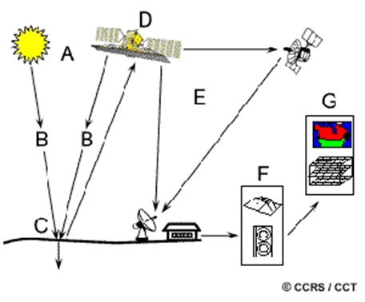

*Hình 2.1: Mô tả hệ thống viễn thám*

Hệ thống viễn thám bao gồm:

– Nguồn năng lượng hay là nguồn chiếu sáng (A)

– Sự bức xạ và khí quyển(B)

– Tương tác với các đối tượng trên mặt đất (C)

– Thu nhận năng lượng bởi các bộ cảm biến (Sensor) (D)

– Truyền, phản xạ và xử lý (E)

– Giải đoán và phân tích (F)

– Ứng dụng (G)

Viễn thám không chỉ tìm hiểu bề mặt của Trái Đất hay các hành tinh mà nó còn có thể thăm dò được cả trong các lớp sâu bên trong các hành tinh. Trên Trái Đất, người ta có thể sử dụng máy bay dân dụng, chuyên dụng hay các vệ tinh nhân tạo để thu phát các ảnh viễn thám. Có hai loại viễn thám chính là viễn thám bị động và viễn thám chủ động.

**Bức xạ điện từ**

Yêu cầu đầu tiên của viễn thám là phải có nguồn năng lượng để chiếu sáng cho vật thể (trừ khi năng lượng này được phát ra bởi vật thể). Nguồn năng lượng này có dạng bức xạ điện tử. Có hai đặc tính của bức xạ điện từ là đặc biệt quan trọng trong nghiên cứu viễn thám. Đó là bước sóng và tần số.

**Phổ điện từ**

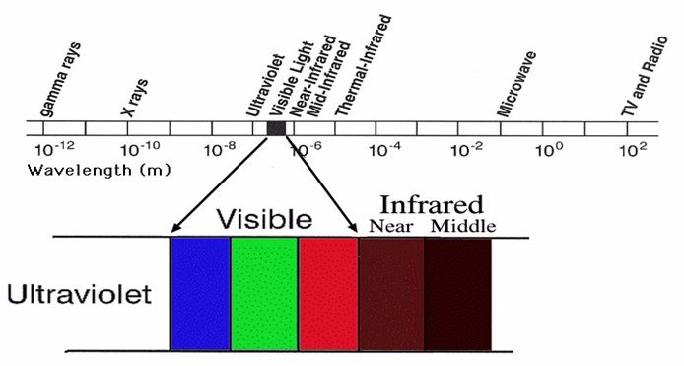

*Hình 2.2: Mô tả phổ điện từ*

Tia hồng ngoại (IR) nằm trong vùng có bước sóng từ khoảng 0.7 – 100 μm. Vùng hồng ngoại có thể được chia làm hai loại: Hồng ngoại phản xạ và hồng ngoại phát nhiệt hay hồng ngoại nhiệt. Bức xạ trong vùng hông ngoại phản xạ được sử dụng trong viễn thám theo cách rất giống với các bức xạ trong vùng nhìn thấy được. Vùng hồng ngoại phản xạ bao gồm các bước sóng nằm trong khoảng từ 0.7 – 3.0 μm. Vùng hồng ngoại nhiệt rất khác so với vùng nhìn thấy được và phần hồng ngoại phản xạ, phần năng lượng này có bản chất là các bức xạ phát ra từ bề mặt Trái Đất dưới dạng nhiệt. Vùng hồng ngoại nhiệt bao gồm các bước sóng nằm trong khoảng từ 3.0 – 100 μm.

**Cảm biến bị động**

Các cảm biến bị động thu nhận các bức xạ tự nhiên được phát ra hoặc được phản xạ từ vật thể hoặc khu vực xung quanh. Phản xạ ánh sáng mặt trời là một nguồn phổ biến nhất mà các cảm biến bị động thu nhận. Ví dụ, các cảm biến viễn thám bị động như phim trong nhiếp ảnh, hồng ngoại, thiết bị tích hợp sạt và máy đo sóng radio. Thu nhận dữ liệu chủ động là ghi nhận các bước sóng điện từ do những nguồn chủ động phát ra, chúng đi đến đối tượng rồi phản xạ lại sau đó cảm biến thu nhận tín hiệu. RADAR và LiDAR là những ví dụ về cảm biến chủ động trong khi đó có thời gian trễ giữa lúc phát ra và thu nhận sóng điện từ trong quá trình đo đạc để xác định vị trí, vận tốc và phương hướng di chuyển của một đối tượng.

**Cảm biến chủ động**

Mặt khác, bộ cảm biến chủ động ví dụ như ra da khẩu độ tổng hợp (SAR), cung cấp năng lượng của chúng để chiếu sáng. Cảm biến phát ra bức xạ hướng về phía vật thể được nghiên cứu. Bức xạ phản lại từ vật thể được phát hiện và đo đạc bởi bộ cảm biến. Ưu điểm của bộ cảm biến chủ động bao gồm khả năng đo đạc được bất kể lúc nào, không phân biệt thời gian trong ngày hay theo mùa.

**Nguyên tắc thu nhận ảnh vệ tinh**

Do tính chất của các vật thể (nhà, đất, cây, nước…) có thể được xác định thông qua năng lượng bức xạ hay phản xa từ vật thể nên viễn thám là một công nghệ nhằm xác định và nhận biết đối tượng hoặc các điều kiện môi trường thông qua những đặc trưng riêng về phản xạ và bức xạ.

Nguồn năng lượng chính thường sử dụng trong viễn thám là bức xạ mặt trời. Năng lượng điện từ phát ra bởi mặt trời tương tác với các thành phần bầu khí quyển trước khi đến được mặt đất, năng lượng sóng điện từ do các vật thể phản xạ hay bức xạn được thu nhận bởi sensor đặt trên vật mang.

Bộ cảm biến chỉ thu nhận năng lượng sóng điện từ phản xạ hay bức xạ từ vật thể theo từng bước sóng xác định năng lượng sóng điện từ sau khi tới được bộ cảm biến được chuyển thành tín hiệu số và truyền về trạm thu mặt đất.

Ngoài các yếu tố trên thì trong quá trình thu nhận ảnh viễn thám ta phải quan tâm đến các yếu tố thời tiết, không nên thu nhận ảnh viễn thám trong các yếu tố thời tiết xấu. Ảnh quang học khi thu nhận thông tin chủ yếu dựa vào năng lượng mặt trời nên khi thời tiết xấu thì sẽ không thu nhận được hoặc thu nhận kém. Ảnh radar không hoặc ít chịu ảnh hưởng của các yếu yếu tố thời tiết. Do sử dụng sóng microwave, cùng với đặc điểm tần số dạo động và tính phân cực nên việc thu nhận ảnh Radar ít chịu ảnh hưởng bới các yếu tố thời tiết, có thể xuyên qua mây, sương mù, mưa…

**Ảnh viễn thám là gì?**

Ảnh viễn thám (ảnh vệ tinh): là ảnh số thể hiện các vật thể trên bề mặt trái đất được thu nhận bởi các bộ cảm biến đặt trên vệ tinh. Ảnh thu được bằng sóng địa chấn cũng là một loại ảnh viễn thám.

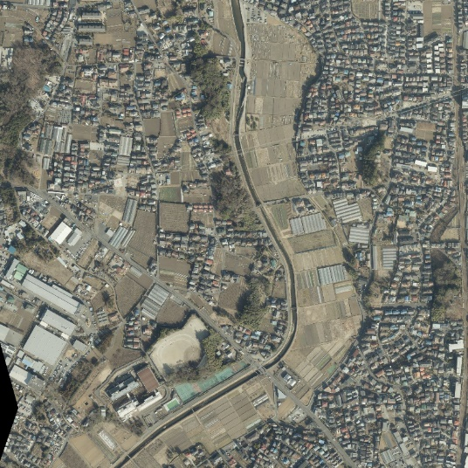

*Hình 2.3: Ảnh viễn thám*

**Ảnh quang học**: là loại ảnh được tạo ra bởi việc thu nhận các bước sóng ánh sáng nhìn thấy (bước sóng 0.4-0.76 micromet).

**Ảnh hồng ngoại**: là loại ảnh được tạo ra bởi việc thu nhận các bước sóng hồng ngoại phát ra từ vật thể (bước sóng 8-14 micromet).

**Ảnh radar**: là loại ảnh được tạo ra bởi việc thu nhận các bước sóng trong dãi sóng siêu cao tần (bước sóng lớn hơn 2 cm).

Ảnh viễn thám có thể được lưu theo các kênh ảnh đơn (trắng đen) ở dạng số trong máy tính hoặc các kênh ảnh được tổ hợp (ảnh màu) hoặc có thể in ra giấy, tùy theo mục đích người sử dụng.

**Phạm vi ứng dụng của ảnh viễn thám**

**Khí tượng**: dùng để dự báo thời tiết, dự báo thiên tai liên quan đến biến đổi khí hậu bề mặt đất, mây…

**Bản đồ**: là công cụ đắc lực phục vụ cho ngành bản đồ, thành lập các loại bản đồ địa hình và bản đồ chuyên đề ở nhiều tỉ lệ khác nhau.

**Nông-Lâm nghiệp**: theo dõi mức độ biến đổi thảm phủ thực vật, độ che phủ rừng…

**Địa chất:** Theo dõi tốc độ sa mạc hoá, tốc độ xâm thực bờ biển, phân tích những cấu trúc địa chất trên mặt cũng như bên trong lòng đất (vỏ trái đất)…

**Môi trường**: Giám sát biến động ô nhiễm, rò rỉ dầu trên mặt (thông qua chỉ thị thực vật), nghiên cứu quản lý biến động đô thị hóa, nghiên cứu hiện tượng đảo nhiệt đô thị (urban heat island).

## **2, Thuật toán học sâu**

Học sâu là một phương thức trong lĩnh vực trí tuệ nhân tạo (AI), được sử dụng để dạy máy tính xử lý dữ liệu theo cách được lấy cảm hứng từ bộ não con người. Mô hình học sâu có thể nhận diện nhiều hình mẫu phức tạp trong hình ảnh, văn bản, âm thanh và các dữ liệu khác để tạo ra thông tin chuyên sâu và dự đoán chính xác. Bạn có thể sử dụng các phương pháp học sâu để tự động hóa các tác vụ thường đòi hỏi trí tuệ con người, chẳng hạn như mô tả hình ảnh hoặc chép lời một tập tin âm thanh.

**Học sâu trong thị giác máy tính**

Học sâu đã được ứng dụng rộng rãi trong thị giác máy tính phân đoạn ảnh viễn thám và đạt được những thành tựu đáng kể. Các mô hình học sâu có thể học được các đặc trưng phức tạp của ảnh viễn thám, từ đó đạt được độ chính xác phân đoạn cao hơn so với các phương pháp truyền thống.

Dưới đây là một số ứng dụng cụ thể của học sâu trong thị giác máy tính phân đoạn ảnh viễn thám:

* **Giám sát môi trường**: Phân đoạn ảnh viễn thám học sâu có thể được sử dụng để giám sát các hiện tượng môi trường như biến đổi khí hậu, ô nhiễm môi trường,... Ví dụ, các mô hình học sâu có thể được sử dụng để phát hiện các khu vực bị cháy rừng, xác định các vùng nước bị ô nhiễm,...
* **Quản lý đất đai**: Phân đoạn ảnh viễn thám học sâu có thể được sử dụng để quản lý đất đai, theo dõi sử dụng đất,... Ví dụ, các mô hình học sâu có thể được sử dụng để xác định các loại cây trồng, theo dõi sự phát triển của rừng,...
* **Quy hoạch đô thị**: Phân đoạn ảnh viễn thám học sâu có thể được sử dụng để quy hoạch đô thị, xác định các khu vực phát triển,... Ví dụ, các mô hình học sâu có thể được sử dụng để xác định các khu vực xây dựng, theo dõi sự phát triển đô thị,...
* **An ninh**: Phân đoạn ảnh viễn thám học sâu có thể được sử dụng cho các ứng dụng an ninh, chẳng hạn như phát hiện hoạt động bất thường, giám sát biên giới,... Ví dụ, các mô hình học sâu có thể được sử dụng để phát hiện các hoạt động xây dựng bất hợp pháp, xác định các khu vực có khả năng xảy ra xung đột,...

Các ứng dụng của học sâu trong thị giác máy tính phân đoạn ảnh viễn thám vẫn đang tiếp tục phát triển. Các nhà nghiên cứu đang nỗ lực để cải thiện độ chính xác và hiệu quả của các mô hình học sâu, đồng thời mở rộng phạm vi ứng dụng của chúng.

**Mô hình Segformer**

SegFormer là một khung dựa trên Transformer để phân đoạn ngữ nghĩa, hợp nhất Transformers với bộ giải mã perceptron đa lớp (MLP) hạng nhẹ. SegFormer có hai tính năng hấp dẫn:

1) SegFormer bao gồm một bộ mã hóa Transformer có cấu trúc phân cấp mới, tạo ra các tính năng đa thang đo. Nó không cần mã hóa vị trí, do đó tránh được việc nội suy các mã vị trí dẫn đến giảm hiệu suất khi độ phân giải kiểm tra khác với đào tạo.

2) SegFormer tránh các bộ giải mã phức tạp. Bộ giải mã MLP được đề xuất tổng hợp thông tin từ các lớp khác nhau và do đó kết hợp cả sự chú ý cục bộ và sự chú ý toàn cầu để tạo ra các biểu diễn mạnh mẽ.

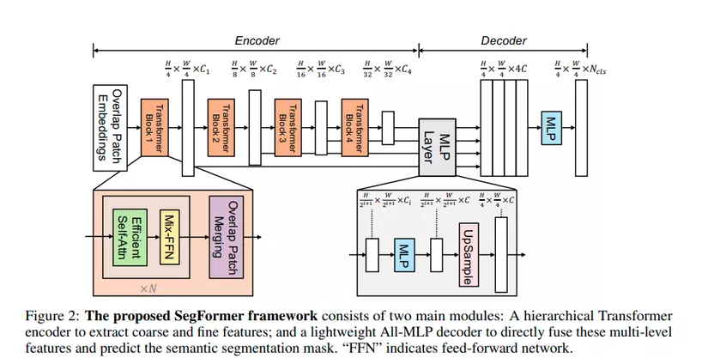

*Hình 2.4: Cấu trúc của Segformer*

Hình ảnh trên được lấy trong paper gốc và mô tả kiến trúc tổng quát của SegFormer gồm 2 thành phần chính: (1) là kiến trúc Transformer phân tầng (hierarchical Transformer) để trích chọn đặc trưng và ouput ra multi scale feature, (2) là lightweight All-MLP decoder có nhiệm vụ phối kết hợp các multi scale feature từ backbone Transformer (1) và đưa ra kết quả segmentation.

Mô hình nhận ảnh đầu vào có kích thước HxWx3, ảnh được chia thành các patch giống các mô hình Transformer khác, mỗi patch kích thước 4×4 (do bài toán segmentation yêu cầu dense prediction nên kích thước 1 patch sẽ nhỏ để “giữ lại chi tiết” cho từng pixel phục vụ cho việc phân loại ở bước sau), quá trình này tương ứng với bước Patch Embedding đầu tiên trên hình vẽ.

Đưa ảnh qua backbone gồm 4 block, mỗi block output ra lần lượt các feature map có kích thước bằng 1/4, 1/8, 1/16, 1/32 so với ảnh đầu vào, đầu ra của block trước là đầu vào của block sau.

Phần decoder là mạng MLP có nhiệm vụ phối kết hợp 4 output từ encoder để đưa ra segmentation mask có kích thước H/4 x W/4 x N_cls, sau đó sẽ được upsampling 4 lần theo H và W để đưa về ảnh gốc, N_cls là số class.

**Encoder**

Backbone của SegFormer có tên gọi **Mix Transformer (MiT)**, gồm 5 phiên bản từ MiT B0 đến MiT B5, các phiên bản có kiến trúc giống nhau, chỉ khác về kích thước. MiT B0 là phiên bản nhẹ nhất, tốc độ nhanh nhất và MiT B5 là phiên bản nặng nhất, cho hiệu năng cao nhất. Nhìn chung, MiT có ý tưởng thiết kế giống Vision Transformer nhưng có vài điểm điều chỉnh để phù hợp hơn cho bài toán segmentation.

* **Hierarchical Feature Representation:** Không giống với Vision Transformer chỉ output ra 1 scale duy nhất, backbone MiT được thiết kế để output ra multi scale feature, từ đó tăng hiệu năng của bài toán segmentation. Như đã trình bày ở trên, MiT gồm 4 block và output của từng block là $\frac{H}{2^{i+1}} X \frac{W}{2^{i+1}}X C_{i}$ với *Ci+1* > *Ci* (số channel tăng dần sau mỗi block).
* **Overlapped Patch Merging:** Ở trong Vision Transformer, ảnh sẽ được chia thành các patch (16x16 pixel) và các patch đó không chồng lấn (overlap) lên nhau. Trong Mix Transformer encoder, ảnh sẽ được chia làm các patch có chồng lấn (overlap) lên nhau, cách chia các patch overlap lên nhau như này được tác giả giải thích là để "bảo tồn được thông tin về vị trí cục bộ giữa các patch", hay nói cách khác mạng Transformer sử dụng trong SegFormer không hề có positional encoding như các mạng Transformer thông thường khác, việc chia các patch (bản chất là việc sử dụng các phép Conv) này nhằm mục tiêu thêm thông tin vị trí giữa các patch trong ảnh. Cách thực hiện chia ảnh thành các patch có chồng lấn (overlap) lên nhau được định nghĩa bằng 3 tham số K, S và P, trong đó K là kích thước 1 patch, S là stride - khoảng cách giữa 2 patch liền nhau, P là padding. Việc sinh các overlap patch này thực chất là sử dụng phép Conv (các bạn đọc implementation của tác giả sẽ rõ). Trong thực nghiệm, tác giả đặt K = 7, S = 4, P = 3 cho Block 1 và K = 3, S = 2, P = 1 cho Block 2, 3, 4.
* **Efficient Self-Attention:** Việc tính toán self attention như đã biết sẽ có nhiều head, mỗi head có 3 ma trận Q, K, V cùng kích thước (N, C), với N = WxH là độ dài của sequence khi đưa vào Transformer, công thức tính self attention như sau: $Attention(Q,K,V=Softmax(\frac{QK}{√dhead})V$
  + Chi phí tính toán sẽ là O(N^2) và khi ảnh có độ phân giải cao sẽ không hợp lý. Giải pháp được đề xuất để khắc phục là sử dụng một hệ số R nhằm giảm số chiều của độ dài sequence:
 $\hat{K}= Reshape(\frac{N}{R}, C∙R)(K)$

 $K=Linear(C∙R, C)(\hat{K})$

+ Bằng cách này chi phí tính toán self attention giảm từ *O*(*N*2) còn *O*(). Thực nghiệm, hệ số R được đặt là 64, 16, 4, 1 tương ứng với 4 block.
* **Mix-FFN:** Vision Transformer sử dụng positional encoding để lưu lại thông tin về vị trí từng pixel trong ảnh, tuy nhiên kích thước của positional encoding thường cố định và khi các ảnh train và test có kích thước khác nhau, ta phải thực hiện thuật toán nội suy (interpolate) để đưa kích thước positional encoding phù hợp với kích thước ảnh. Việc thêm positional encoding theo một cách "không thống nhất" như vậy vô tình gây nhiễu cho ảnh đầu vào và làm giảm hiệu năng của mô hình. SegFormer sử dụng Mix-FFN kết hợp Convolution với Feed forward network mà không cần positional encoding, công thức như sau:
 $x_{out}=MLP(GELU\left({Conv}_{3x3}\left(MLP\left(x_{in}\right)\right)\right)+ x_{in}$

 + Trong đó, $x_{in}$ ​ là đầu ra của lớp self attention. Thực nghiệm chỉ ra sử dụng depth-wise convolution với kernel size = 3x3 là phù hợp về hiệu năng và hiệu quả tính toán.

**Decoder**

Theo tác giả, do kiến trúc Mix Vision Transformer đã làm tốt phần việc encoder nên phần decoder chỉ cần sử dụng mạng MLP (hay dưới góc nhìn khác, MLP thực chất là 1 lớp Conv có kernel size = 1) để kết hợp các output feature từ encoder thay vì cần phải sử dụng các mô đun kết hợp đặc trưng phức tạp khác. Phần decoder đề xuất có tên gọi **Lightweight All-MLP Decoder** gồm 4 bước:

* Đầu tiên, 4 output feature từ 4 block MiT sẽ được đưa qua mạng MLP để có cùng số channel.
* Sau đó, 4 output feature đấy sẽ được upsampling về kích thước (H/4, W/4) và được concat lại.
* Kế tiếp là một mạng MLP giảm số chiều về C = 256
* Cuối cùng lại là 1 mạng MLP, nhận đầu vào 256 chiều và trả về số chiều bằng số class của bài toán. Kích thước trả về cuối cùng là (H/4, W/4, N_cls) sau đó sẽ được upsampling 4 lần để đưa về kích thước ảnh gốc.

Quá trình này có thể mô tả bằng công thức sau đây:

${\hat{F}}_{i}=Linear\left(C_{i},C\right)\left(F_{i}\right), ∀i=1,2,3,4$

${\hat{F}}_{i}=Upsample\left(\frac{H}{4},\frac{W}{4}\right)\left({\hat{F}}_{i}\right), ∀i=1,2,3,4$

* $F=Linear(4C,C)\left(Concat({\hat{F}}_{i}\right)), ∀i$ F=Linear(4C,C)(Concat(F^i​)),∀i

$M=Linear(C,N_{cls})(F)$

**Effective Receptive Field Analysis**

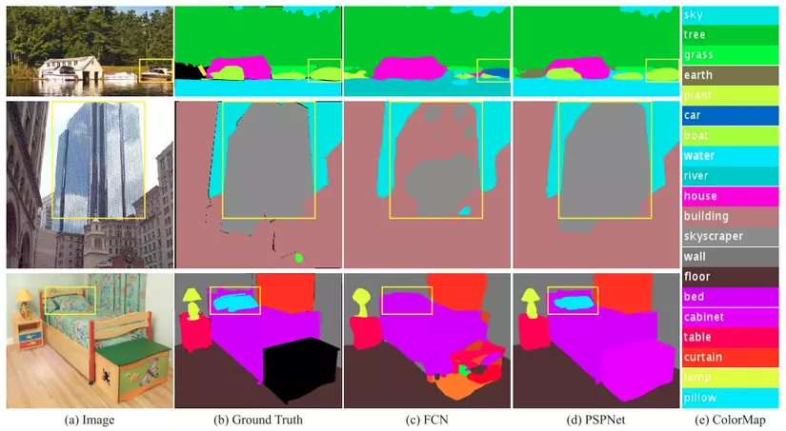

*Hình 2.5: Hình minh hoạ về segmentation*

Đối với bài toán segmentation, việc mở rộng receptive field là vô cùng quan trọng. Hình minh họa ở trên trích từ paper Pyramid Scene Parsing Network, tại ảnh thứ nhất, dễ thấy mô hình không có receptive field tốt sẽ nhận nhầm con thuyền (boat) với ô tô (car), còn mô hình có receptive field tốt sẽ nắm bắt được thông tin ngữ nghĩa của bức ảnh tốt hơn, mô hình sẽ hiểu quang cảnh là vùng nước và class cần nhận dạng ở đây là con thuyền chứ không phải ô tô.

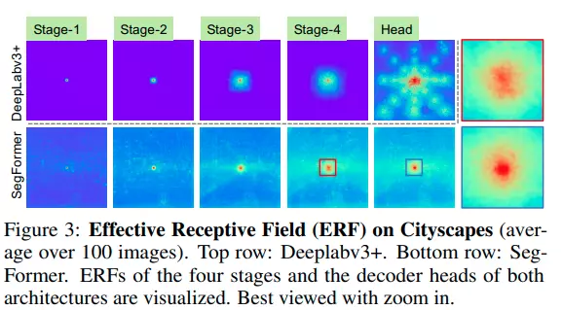

*Hình 2.6: Receptive field của Segformer và Deeplabv3+*

Hình minh họa trên trích từ paper SegFormer, tác giả vẽ lại receptive field của SegFormer và một mô hình segmentation khác là DeepLabv3+. Dễ thấy receptive field của SegFormer tại output từ các encoder block lớn hơn nhiều so với DeepLab, điều này lý giải tại sao tác giả không cần thiết kế phần decoder phức tạp mà chỉ sử dụng mạng MLP đơn giản cũng đạt được hiệu năng tốt, còn đối với mô hình DeepLab, receptive field tại phần encoder tương đối kém và phải sử dụng decoder “phức tạp hơn” nhằm kết hợp các đặc trưng ở nhiều mức khác nhau, từ đó mới có được receptive field tốt.

Tại ô vuông nhỏ ở Stage 4 và Head của SegFormer trên ảnh, ta có thể nhận thấy có sự khác biệt giữa ô vuông màu đỏ (Stage 4) và xanh (Head), điều này chứng minh việc phần decoder đơn giản sử dụng mạng MLP làm rất tốt phần việc của mình đó là phối kết hợp thêm đặc trưng cục bộ tại những Stage đầu và đặc trưng toàn cục tại Stage 4. Thực nghiệm cũng chỉ ra nếu chỉ sử dụng Stage 4 mà không phối kết hợp các đặc trưng từ Stage 1, 2, 3 thì kết quả kém hơn (chi tiết trong paper gốc).

**Mô hình Res-Net**

ResNet (Residual Network) được giới thiệu đến công chúng vào năm 2015 và thậm chí đã giành được vị trí thứ 1 trong cuộc thi ILSVRC 2015 với tỉ lệ lỗi top 5 chỉ 3.57%. Không những thế nó còn đứng vị trí đầu tiên trong cuộc thi ILSVRC and COCO 2015 với ImageNet Detection, ImageNet localization, Coco detection và Coco segmentation.Hiện tại thì có rất nhiều biến thể của kiến trúc ResNet với số lớp khác nhau như ResNet-18, ResNet-34, ResNet-50, ResNet-101, ResNet-152,...Với tên là ResNet theo sau là một số chỉ kiến trúc ResNet với số lớp nhất định.

**Vanishing Gradient**

Backpropagation Algorithm là một kỹ thuật thường được sử dụng trong quá trình tranining. Ý tưởng chung của thuật toán lá sẽ đi từ output layer đến input layer và tính toán gradient của cost function tương ứng cho từng parameter (weight) của mạng. Gradient Descent sau đó được sử dụng để cập nhật các parameter đó.

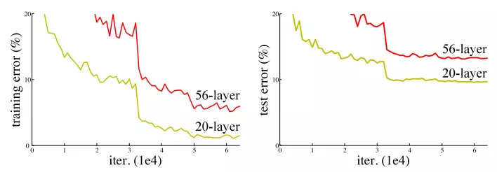

*Hình 2.7: Biểu đồ mô tả training error và test error*

Toàn bộ quá trình trên sẽ được lặp đi lặp lại cho tới khi mà các parameter của network được hội tụ. Thông thường chúng ta sẽ có một hyperparametr (số Epoch - số lần mà traninig set được duyệt qua một lần và weights được cập nhật) định nghĩa cho số lượng vòng lặp để thực hiện quá trình này. Nếu số lượng vòng lặp quá nhỏ thì ta gặp phải trường hợp mạng có thể sẽ không cho ra kết quả tốt và ngược lại thời gian tranining sẽ lâu nếu số lượng vòng lặp quá lớn.

Tuy nhiên, trong thực tế Gradients thường sẽ có giá trị nhỏ dần khi đi xuống các layer thấp hơn. Dẫn đến kết quả là các cập nhật thực hiện bởi Gradients Descent không làm thay đổi nhiều weights của các layer đó và làm chúng không thể hội tụ và mạng sẽ không thu được kết quả tốt. Hiện tượng như vậy gọi là Vanishing Gradients.

**Kiến trúc mạng ResNet**

Cho nên giải pháp mà ResNet đưa ra là sử dụng kết nối "tắt" đồng nhất để xuyên qua một hay nhiều lớp. Một khối như vậy được gọi là một Residual Block, như trong hình sau :

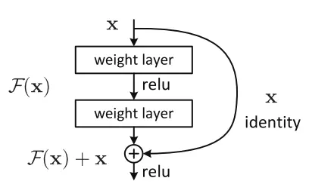

*Hình 2.8: Cấu trúc ResNet*

ResNet gần như tương tự với các mạng gồm có convolution, pooling, activation và fully-connected layer. Ảnh bên trên hiển thị khối dư được sử dụng trong mạng. Xuất hiện một mũi tên cong xuất phát từ đầu và kết thúc tại cuối khối dư. Hay nói cách khác là sẽ bổ sung Input X vào đầu ra của layer, hay chính là phép cộng mà ta thấy trong hình minh họa, việc này sẽ chống lại việc đạo hàm bằng 0, do vẫn còn cộng thêm X. Với H(x) là giá trị dự đoán, F(x) là giá trị thật (nhãn), chúng ta muốn H(x) bằng hoặc xấp xỉ F(x). Việc F(x) có được từ x như sau:

X -> weight1 -> ReLU -> weight2

Giá trị H(x) có được bằng cách:

F(x) + x -> ReLU

Như chúng ta đã biết việc tăng số lượng các lớp trong mạng làm giảm độ chính xác, nhưng muốn có một kiến trúc mạng sâu hơn có thể hoạt động tốt.

# **Chương 3: Thiết kế giải pháp**

## **Thu thập dữ liệu**

Tập dữ liệu sử dụng được thu nhập từ nguồn dữ liệu của NAVER được cung cấp bởi TS. Trần Nguyên Ngọc như sau:

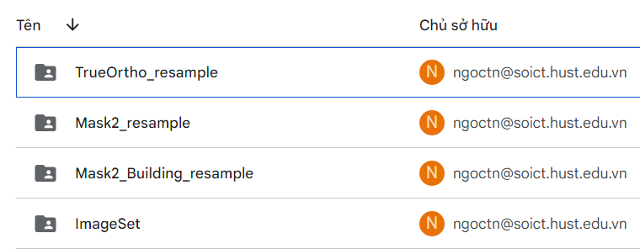

*Hình 3.1: Cấu trúc thư mục dữ liệu*

* Thư mục ImageSet chứa danh sách các scene được chia cho training và test set
* Thư mục TrueOrtho_resample là các ảnh RGB.
* Thư mục Mask2_resample là các ảnh đã gán nhãn (0 – background, 1 – building, 2 – road, 3 – tree, 4 – water).
* Thư mục Mask2_building_resample là ảnh gán nhãn chỉ có background/ building.

## **Tăng cường dữ liệu**

Tăng cường dữ liệu là một kỹ thuật được sử dụng để mở rộng quy mô và tính đa dạng của tập dữ liệu một cách giả tạo bằng cách tạo các phiên bản mới thông qua các phép biến đổi khác nhau. Những biến đổi này có thể bao gồm xoay, chia tỷ lệ, lật và thay đổi độ sáng hoặc độ tương phản của ảnh gốc. Bằng cách áp dụng các phép biến đổi này, mô hình máy học có thể học cách nhận dạng các đối tượng theo các hướng, tỷ lệ và điều kiện ánh sáng khác nhau, từ đó cải thiện khả năng khái quát hóa và giảm nguy cơ trang bị thừa. Việc trang bị quá mức xảy ra khi một mô hình hoạt động cực kỳ tốt trên dữ liệu huấn luyện nhưng không thể khái quát hóa thành dữ liệu mới, chưa nhìn thấy. Tăng cường dữ liệu giúp khắc phục vấn đề này bằng cách cung cấp cho mô hình một mẫu đa dạng hơn và mang tính đại diện hơn cho các tình huống trong thế giới thực mà nó có thể gặp phải.

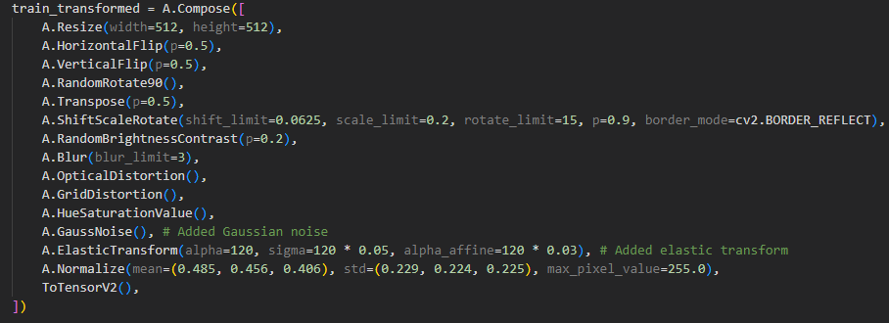

*Hình 3.2: Các hàm để tăng cường dữ liệu*

## **Lựa chọn mô hình học sâu**

Sau khi đã có mô hình dữ liệu cuối cùng, tôi lựa chọn thuật toán SegFormer và ResNet để thử nghiệm trên tập dữ liệu đã chuẩn hóa vì những ưu điểm của 2 mô hình như sau:

**Segformer**:

* **Tăng cường dữ liệu**: Segformer giúp mở rộng quy mô và tính đa dạng của tập dữ liệu một cách giả tạo.
* **Giảm sự phụ thuộc vào vị trí của đối tượng**: Segformer có thể cắt tập ảnh theo các cách khác nhau, để các đối tượng xuất hiện ở các vị trí khác nhau.
* **Giảm độ nhạy màu sắc của mô hình**: Segformer cũng có thể điều chỉnh độ sáng, màu sắc, và các yếu tố khác để giảm độ nhạy màu sắc của mô hình.
* **Tăng khả năng nhận dạng:** Ví dụ, với nhận dạng chữ viết tay, lật số 8 vẫn là 8, nhưng 6 sẽ thành 9 (theo chiều ngang) và không ra số gì theo chiều dọc.

**ResNet**:

* **Khắc phục vấn đề Vanishing/Exploding Gradient:** ResNet giúp khắc phục vấn đề Vanishing/Exploding Gradient, một vấn đề phổ biến khi huấn luyện các mạng nơ-ron sâu.
* **Kết nối tắt (Shortcut Connections):** ResNet sử dụng kết nối tắt để giúp thông tin dễ dàng đi qua các lớp, giúp cải thiện hiệu suất và giảm bớt vấn đề suy giảm gradient.
* **Tăng cường hiệu suất**: ResNet đã giành được nhiều giải thưởng trong các cuộc thi nhận dạng hình ảnh, chứng minh hiệu suất vượt trội của nó.
* **Độ sâu**: ResNet cho phép huấn luyện các mạng nơ-ron rất sâu (hơn 100 lớp) mà không gặp phải vấn đề suy giảm hiệu suất.

## **Đánh giá chất lượng mô hình**

Để thực hiện đánh giá chất lượng mô hình, từ bộ dữ liệu gồm 135 mẫu ảnh RGB và nhãn tương ứng, được chia thành 3 tập gồm tập huấn luyện, tập kiểm thử và tập đánh giá.

|  |  |  |
| --- | --- | --- |
| Tập huấn luyện | Tập kiểm thử | Tập đánh giá |
| 100 | 10 | 25 |

Để đánh giá hiệu năng mô hình, hệ thống sử dụng một số các tiêu chí sau:

* **Acc (Accuracy)**: độ chính xác của hệ thống.
$$Accuracy=\frac{TP+TN}{TP+TN+FP+FN}$$

* **Train loss**: Đây là giá trị mất mát (loss) được tính trên tập dữ liệu huấn luyện (training data). Nó cho biết mô hình phù hợp với tập dữ liệu huấn luyện tốt như thế nào.
* **Validation loss**: Đây là giá trị mất mát được tính trên tập dữ liệu kiểm định (validation set). Khi dữ liệu được phân tách thành các tập train set / validation set / test set, val loss giúp đánh giá mô hình trên dữ liệu chưa được học.
* **IoU (Intersection over Union**): Trong nhận diện thực thể, IoU là một phép đo đánh giá mức độ tương đồng giữa hai khung giới hạn. Giả sử chúng ta có hai tập hợp là S1 và S2, chỉ số Jaccard (tương đương với IoU trong trường hợp này) được tính bởi:

$$IoU=\frac{|S1 ∩ S2|}{|S1 U S2|}$$

Trong đó, |S1 ∩ S2| là diện tích phần giao của hai khung, và |S1 U S2| là diện tích phần hợp của hai khung.

* **Dice**: Đây là một phép đo tương tự như IoU, được sử dụng trong các bài toán nhận diện thực thể. Chỉ số Dice được tính bằng cách nhân 2 lần diện tích phần giao của hai khung, chia cho tổng diện tích của hai khung.
$$Dice=\frac{2TP}{2TP+FP+FN}$$

* **Confusion Matrix**: Đây là một bảng NxN tổng hợp các phỏng đoán đúng và sai của mô hình phân loại. Một trục của ma trận nhầm lẫn là nhãn mà mô hình đã dự đoán và trục còn lại là ground truth. N đại diện cho số lớp.

|  | **Dự đoán Positive** | **Dự đoán Negative** |
| --- | --- | --- |
| Thực tế Positive | True Positive (TP) | False Negative (FN) | |
| Thực tế Negative | False Positive (FP) | True Negative (TN) | |

# **Chương 4: Triển khai thử nghiệm và đánh giá**

## **Môi trường triển khai**

Quá trình thử nghiệm được triển khai trên máy chủ Google Colab có cấu hình phần cứng như sau:

CPU: Single core hyper-threaded Xeon Processor @2.3Ghz.

CPU RAM: Approximately 12.6 GB.

GPU: 1xTesla K80.

GPU RAM: 12GB GDDR5 VRAM.

Nhập các thư viện Python:

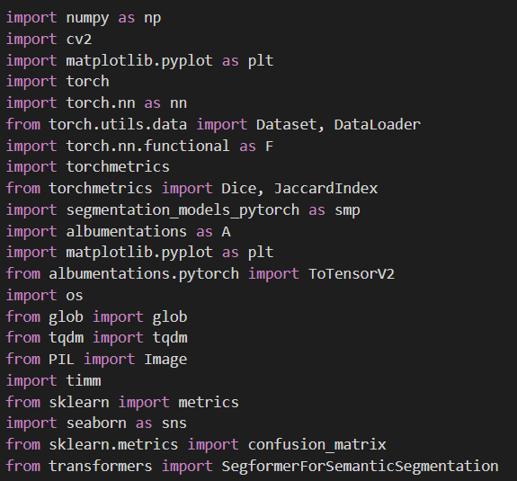

*Hình 4.1: Các thư viện Python cần nhập*

## **Xử lý dữ liệu**

### **2.1 Mô tả dữ liệu**:

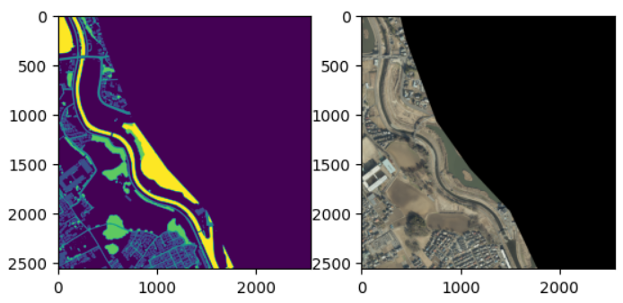

*Hình 4.2: Ví dụ về ảnh RGB và mặt nạ gán nhãn tương ứng*

* Ảnh RGB được lấy từ thư mục TrueOrtho_resample với kích cỡ mỗi ảnh là (2560, 2560).
* Ảnh đã gán nhãn tương ứng được lấy từ thư mục Mask2_resample (0 – background, 1 – building, 2 – road, 3 – tree, 4 – water) hoặc từ thư mục Mask2_building_resample là ảnh gán nhãn chỉ có background/ building.
* Trong thư mục ImageSet có 3 tệp:
  + Train.txt: Chứa tên các ảnh cần huấn luyện tương ứng với tập huấn luyện.
  + Test.txt: Chứa tên các ảnh kiểm thử tương ứng với tập kiểm thử.
  + Val.txt: Chứa tên các ảnh dùng để đánh giá tương ứng với tập đánh giá.

|  |  |  |
| --- | --- | --- |
| Tập huấn luyện | Tập kiểm thử | Tập đánh giá |
| 100 | 10 | 25 |

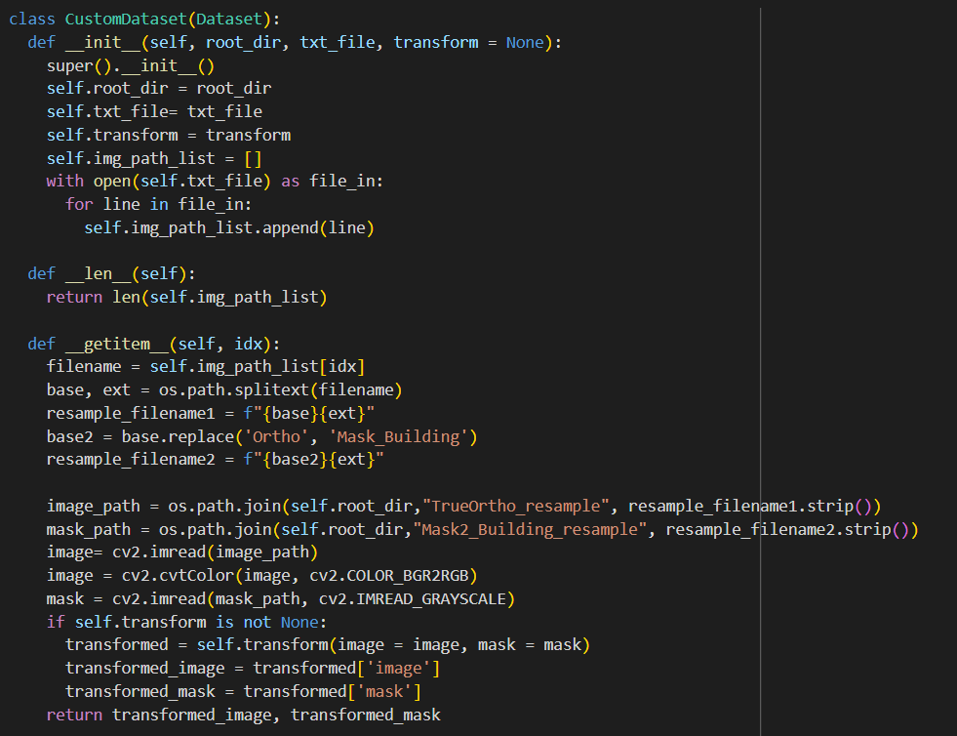

*Hình 4.3: Đoạn mã để duyệt dữ liệu*

Các tập huấn luyện, kiểm thử và đánh giá sẽ được tạo như sau:



*Hình 4.4: Tạo các tập dữ liệu*

### **2.2 Tăng cường dữ liệu**

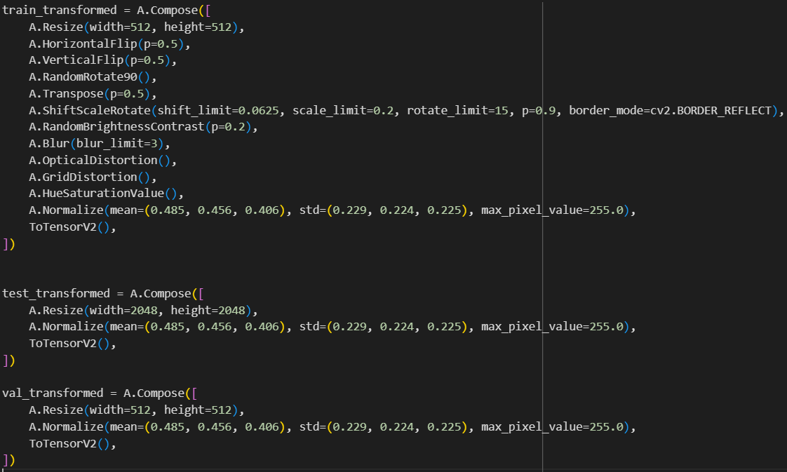

*Hình 4.5: Tăng cường các tập dữ liệu*

Sử dụng các hàm để tăng cường dữ liệu của thư viện Albumentations như sau:

* A.Resize(width=512, height=512): Thay đổi kích thước của hình ảnh thành 512x512 pixels do giới hạn về cấu hình.
* A.HorizontalFlip(p=0.5): Lật hình ảnh theo chiều ngang với xác suất 0.5.
* A.VerticalFlip(p=0.5): Lật hình ảnh theo chiều dọc với xác suất 0.5.
* A.RandomRotate90(): Xoay hình ảnh ngẫu nhiên 0, 90, 180, hoặc 270 độ.
* A.Transpose(p=0.5): Hoán đổi chiều rộng và chiều cao của hình ảnh với xác suất 0.5.
* A.ShiftScaleRotate(shift_limit=0.0625, scale_limit=0.2, rotate_limit=15, p=0.9, border_mode=cv2.BORDER_REFLECT): Dịch chuyển, thay đổi tỷ lệ, và xoay hình ảnh ngẫu nhiên.
* A.RandomBrightnessContrast(p=0.2): Thay đổi độ sáng và độ tương phản của hình ảnh một cách ngẫu nhiên.
* A.Blur(blur_limit=3): Làm mờ hình ảnh.
* A.OpticalDistortion(): Tạo ra hiệu ứng méo mó quang học trên hình ảnh.
* A.GridDistortion(): Tạo ra hiệu ứng méo mó lưới trên hình ảnh.
* A.HueSaturationValue(): Thay đổi màu sắc, độ bão hòa, và giá trị của hình ảnh.
* A.Normalize(mean=(0.485, 0.456, 0.406), std=(0.229, 0.224, 0.225), max_pixel_value=255.0): Chuẩn hóa hình ảnh dựa trên giá trị trung bình và độ lệch chuẩn.
* ToTensorV2(): Chuyển đổi hình ảnh thành tensor PyTorch.

Biến đổi ảnh sau khi đã chuẩn hoá thành ảnh ban đầu:

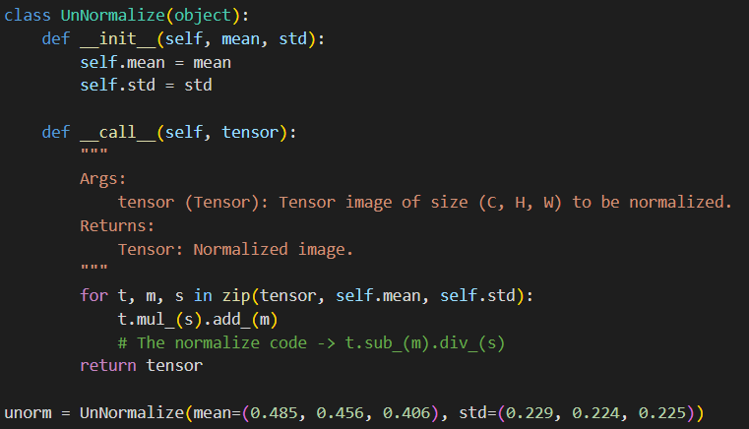

*Hình 4.6: Hàm biến đổi ảnh sau khi được chuẩn hoá thành ảnh ban đầu*

### **2.3 Mô hình học sâu**

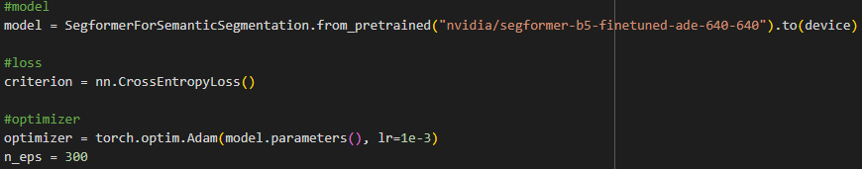

*Hình 4.7: Cài đặt mô hình*

* Sử dụng mô hình Segformer đã được huấn luyện trước từ kho lưu trữ của NVIDIA. Mô hình này đã được tinh chỉnh trên tập dữ liệu ADE20K với kích thước đầu vào là 640x640 pixels.
* criterion = nn.CrossEntropyLoss(): Đây là hàm mất mát được sử dụng trong quá trình huấn luyện. Cross Entropy Loss thường được sử dụng trong các bài toán phân loại nhiều lớp.
* optimizer = torch.optim.Adam(model.parameters(), lr=1e-3): Đây là bộ tối ưu hóa được sử dụng để cập nhật trọng số của mô hình trong quá trình huấn luyện. Adam là một thuật toán tối ưu hóa phổ biến vì nó tự động điều chỉnh tốc độ học.
* n_eps = 300: Đây là số lượng epoch trong quá trình huấn luyện. Một epoch là một lần duyệt qua toàn bộ tập dữ liệu.

### **2.4.1 Sử dụng mô hình Segfomer**

Sau khi sử dụng mô hình Segformer-B5 với Epoch = 300, learning rate 0.001 với tập dữ liệu được đánh 5 nhãn (0 – background, 1 – building, 2 – road, 3 – tree, 4 – water) đã được mô tả ở trên, ta có kết quả sau:

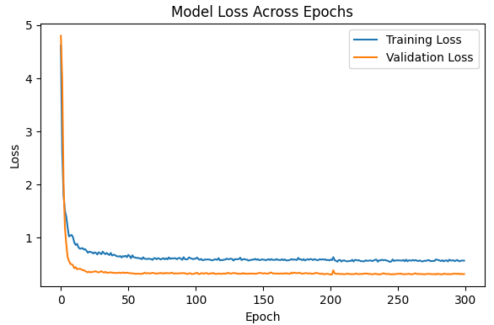

*Hình 4.8: Mất mát của mô hình Segformer-B5 với 5 nhãn gán qua các Epoch*

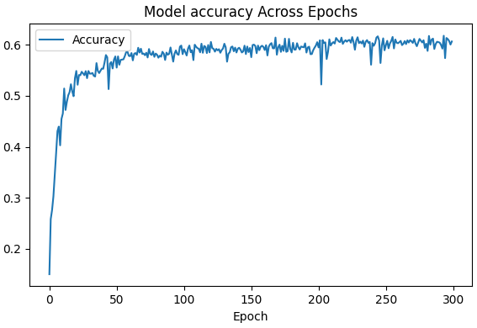

*Hình 4.9: Accuracy của mô hình Segformer-B5 với 5 nhãn gán qua các Epoch*

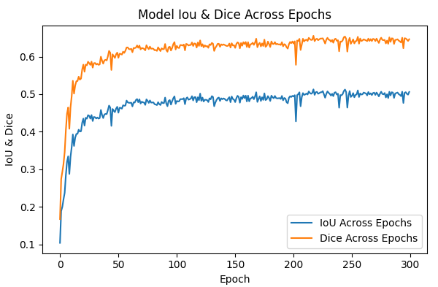

*Hình 4.10: Điểm IoU và Dice của mô hình Segformer-B5 với 5 nhãn gán qua các Epoch*

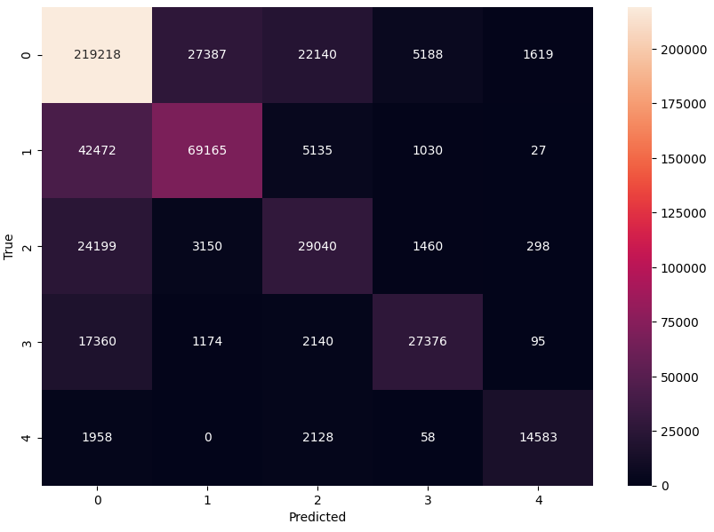

*Hình 4.11: Confusion Matrix của mô hình Segformer-B5 với 5 nhãn gán qua các Epoch*

Mô hình tốt nhất ở Epoch thứ 169

|  |  |  |  |  |
| --- | --- | --- | --- | --- |
| Accuracy | Train loss | Val loss | IoU Score | Dice Score |
| 0.71397 | 0.57585 | 0.33285 | 0.58383 | 0.64763 |

So sánh ảnh thực với ảnh dự đoán:

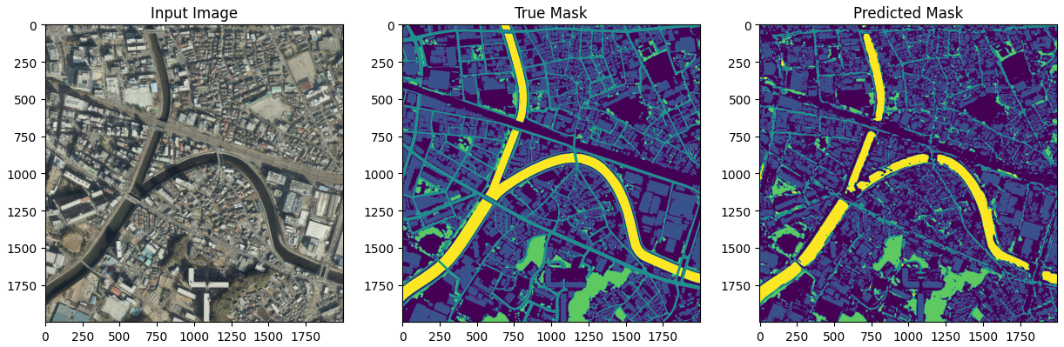

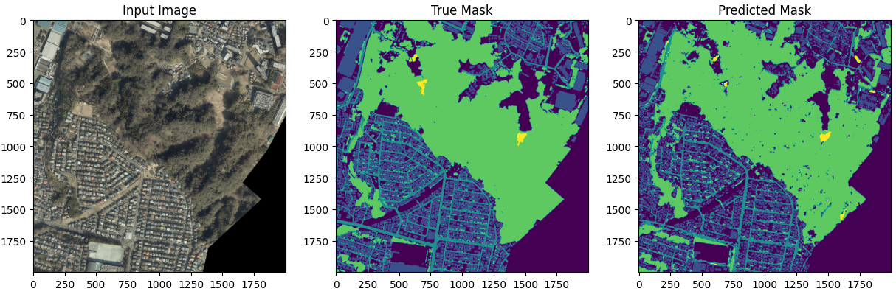

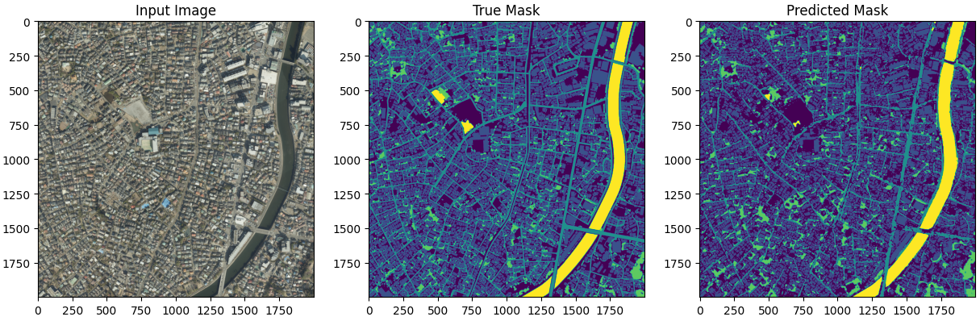

*Hình 4.12: So sánh ảnh dự đoán với ảnh thực của mô hình Segformer-B5 với 5 nhãn gán qua các Epoch*

**Nhận xét**: Mô hình có thể đoán được tập ảnh thử nghiệm khá tốt, điểm Accuracy, IoU và Dice ở mức ổn. Tuy nhiên mô hình chưa nhận đoán được các chi tiết nhỏ tốt.

Tương tự, sử dụng mô hình với tập dữ liệu được gán 2 nhãn Background/Building ta có kết quả sau:

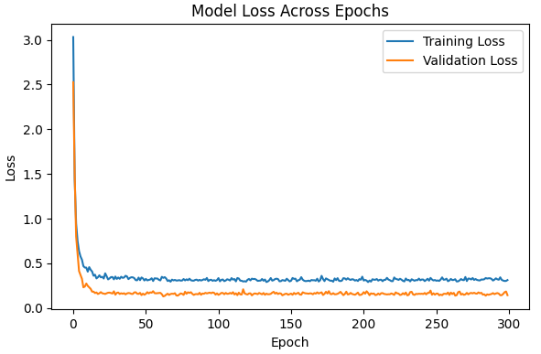

*Hình 4.13: Mất mát của mô hình Segformer-B5 với 2 nhãn gán qua các Epoch*

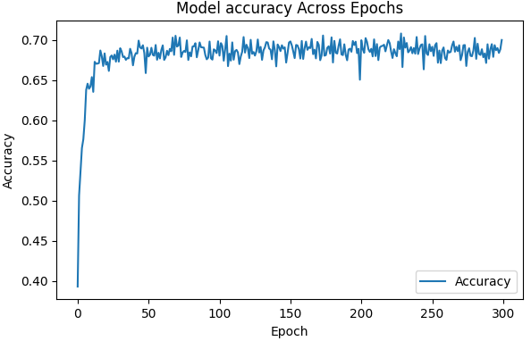

*Hình 4.14: Accuracy của mô hình Segformer-B5 với 2 nhãn gán qua các Epoch*

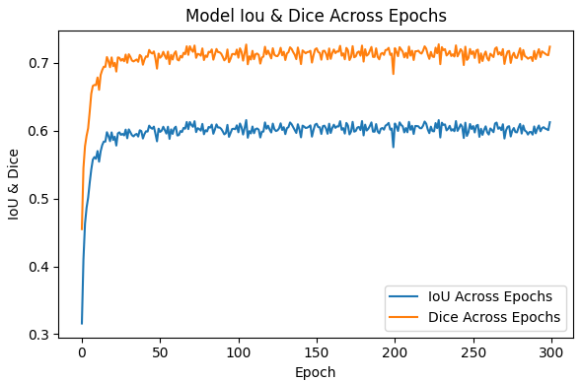

*Hình 4.15: Điểm IoU và Dice của mô hình Segformer-B5 với 2 nhãn gán qua các Epoch*

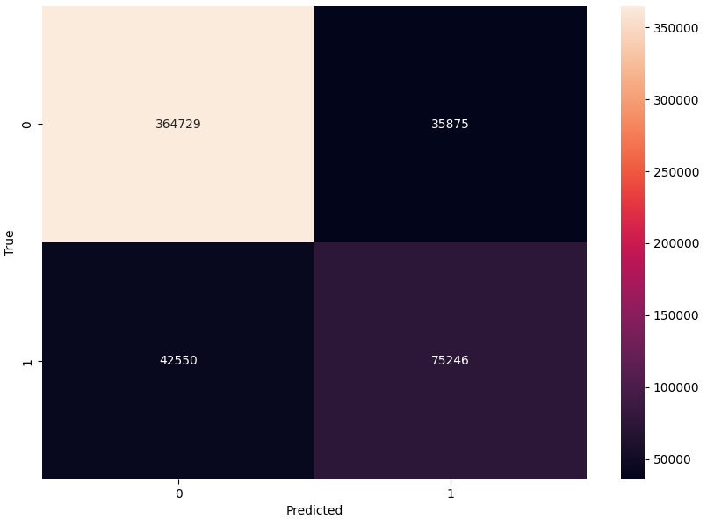

*Hình 4.16: Confusion Matrix của mô hình Segformer-B5 với 2 nhãn gán qua các Epoch*

Mô hình tốt nhất ở Epoch 299

|  |  |  |  |  |
| --- | --- | --- | --- | --- |
| Accuracy | Train loss | Val loss | IoU Score | Dice Score |
| 0.83859 | 0.30417 | 0.18577 | 0.68594 | 0.71139 |

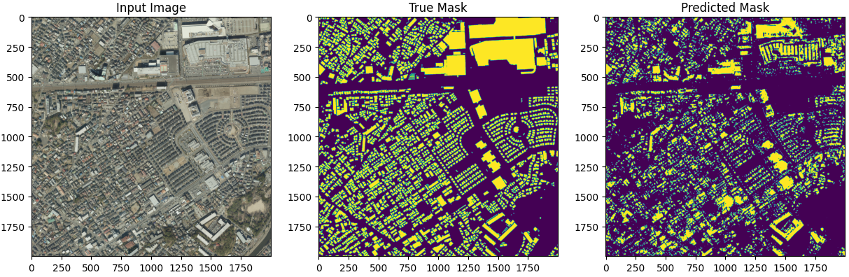

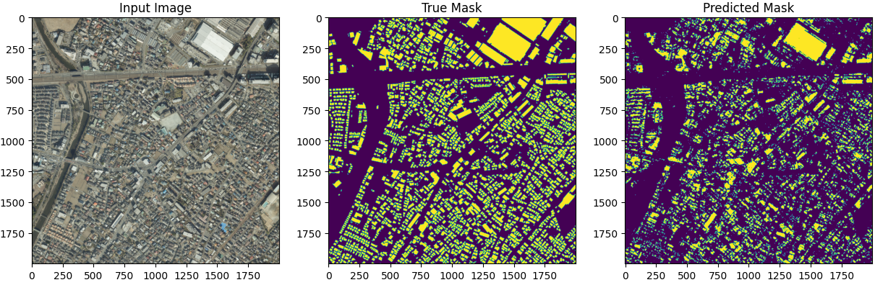

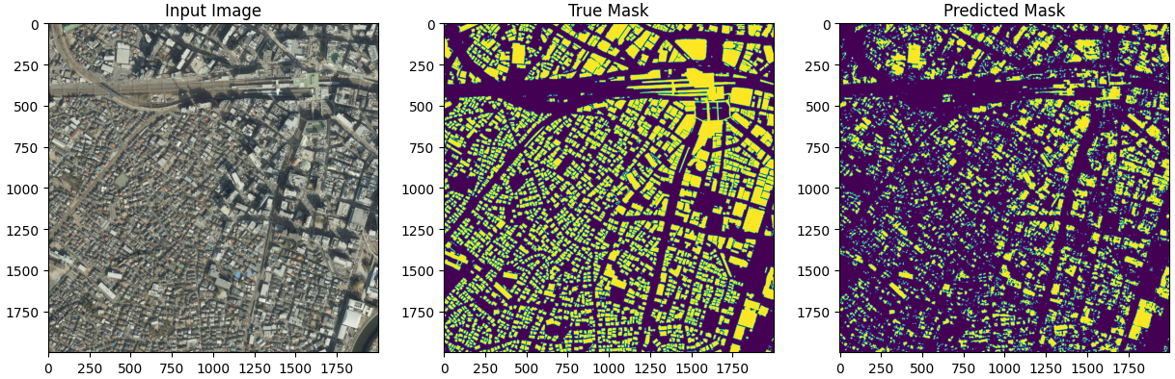

*Hình 4.17: So sánh ảnh dự đoán với ảnh thực của mô hình Segformer-B5 với 2 nhãn gán qua các Epoch*

**Nhận xét**: Giống với đánh giá của tập dữ liệu có 5 nhãn, mô hình có thể đoán được tập ảnh thử nghiệm khá tốt, điểm Accuracy, IoU và Dice ở mức ổn. Tuy nhiên mô hình vẫn chưa nhận đoán được các chi tiết nhỏ tốt.

### **2.4.2 Sử dụng mô hình ResNet**

Trong mô hình này, ta sử dụng cấu trúc U-Net với backbone là resnet50.

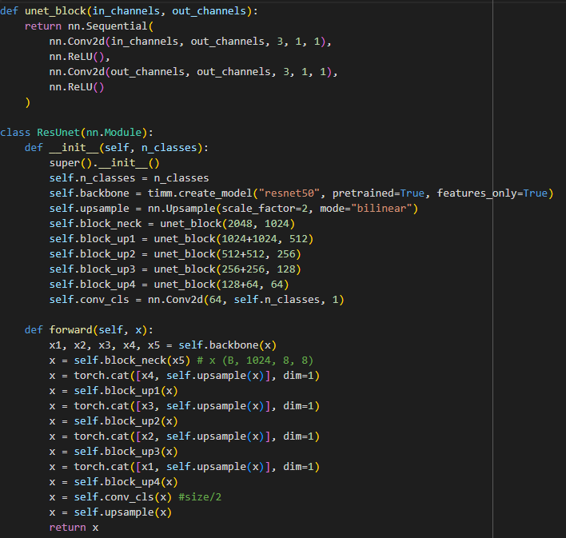

*Hình 4.18: Cấu trúc của mô hình ResNet-50*

Sau khi sử dụng mô hình Resnet50 với Epoch = 300, learning rate 0.001 với tập dữ liệu được đánh 5 nhãn (0 – background, 1 – building, 2 – road, 3 – tree, 4 – water) đã được mô tả ở trên, ta có kết quả sau:

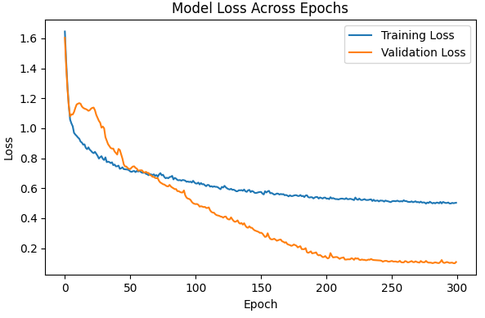

*Hình 4.19: Mất mát của mô hình ResNet-50 với 5 nhãn gán qua các Epoch*

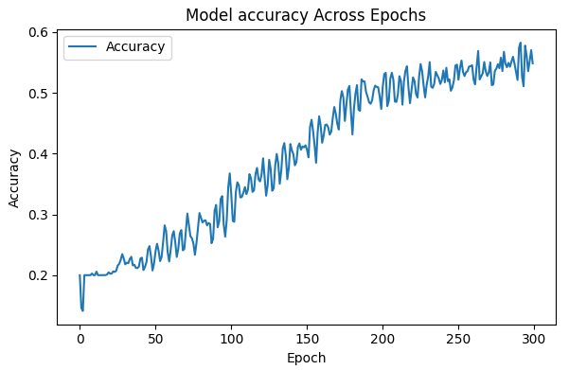

*Hình 4.20: Accuracy của mô hình ResNet-50 với 5 nhãn gán qua các Epoch*

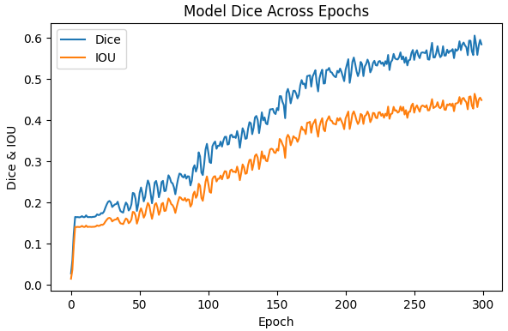

*Hình 4.21: Điểm IoU và Dice của mô hình ResNet-50 với 5 nhãn gán qua các Epoch*

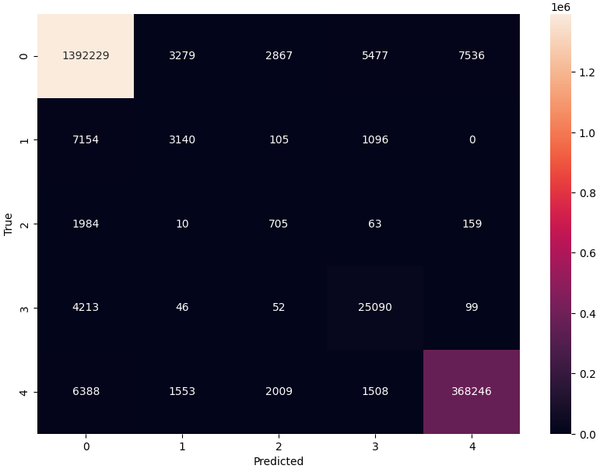

*Hình 4.22: Confusion Matrix của mô hình ResNet-50 với 5 nhãn gán qua các Epoch*

Mô hình tốt nhất ở Epoch thứ 292

|  |  |  |  |  |
| --- | --- | --- | --- | --- |
| Accuracy | Train loss | Val loss | IoU Score | Dice Score |
| 0.58276 | 0.501605 | 0.10450 | 0.45806 | 0.59339 |

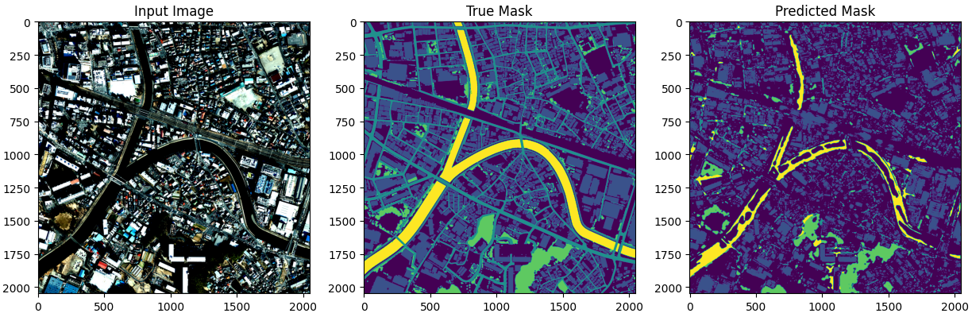

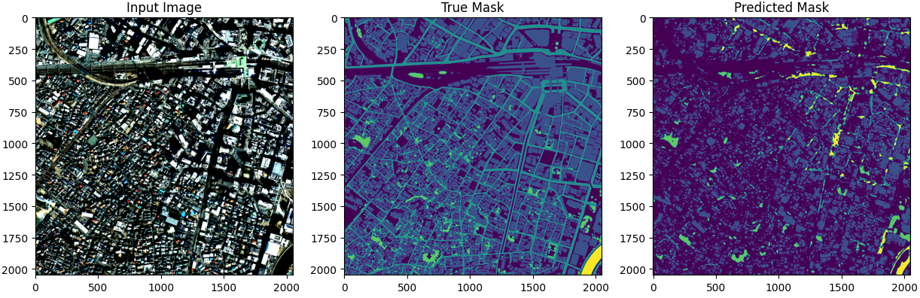

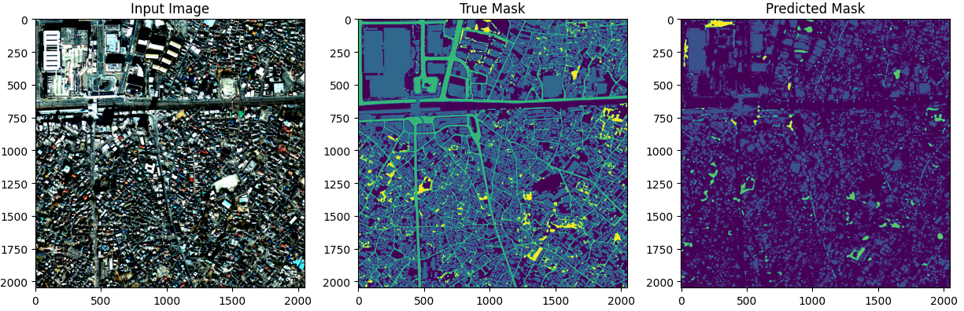

*Hình 4.23: So sánh ảnh dự đoán với ảnh thực của mô hình ResNet-50 với 5 nhãn gán qua các Epoch*

**Nhận xét**: Mô hình chưa nhận rõ được các chi tiết lớn và chưa nhận diện được đường.

Tương tự, sử dụng mô hình với tập dữ liệu được gán 2 nhãn Background/Building ta có kết quả sau:

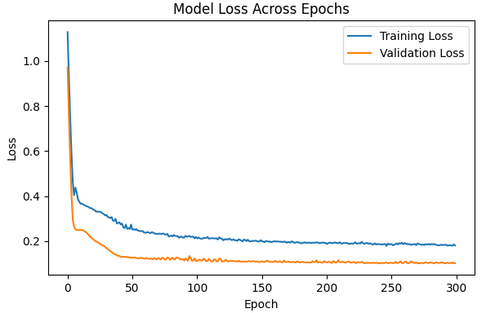

*Hình 4.24: Mất mát của mô hình ResNet-50 với 2 nhãn gán qua các Epoch*

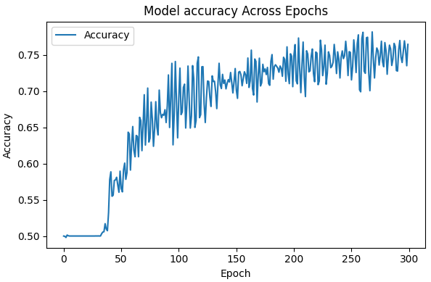

*Hình 4.25: Accuracy của mô hình ResNet-50 với 2 nhãn gán qua các Epoch*

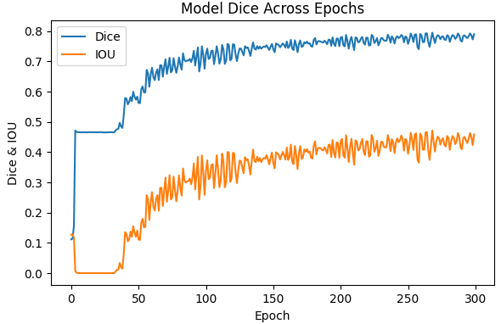

*Hình 4.26: Điểm IoU và Dice của mô hình ResNet-50 với 2 nhãn gán qua các Epoch*

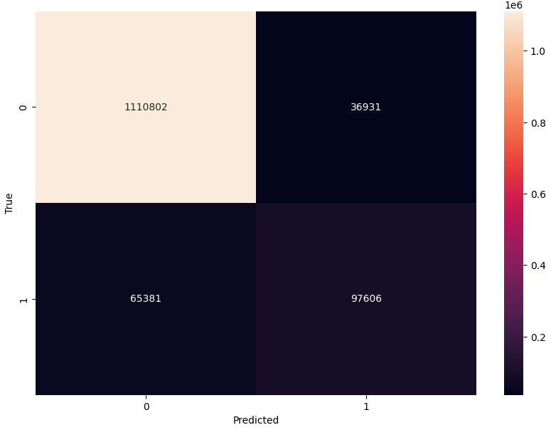

*Hình 4.27: Confusion Matrix của mô hình ResNet-50 với 2 nhãn gán qua các Epoch*

Mô hình tốt nhất ở Epoch thứ 261

|  |  |  |  |  |
| --- | --- | --- | --- | --- |
| Accuracy | Train loss | Val loss | IoU Score | Dice Score |
| 0.78117 | 0.19223 | 0.10763 | 0.45391 | 0.78578 |

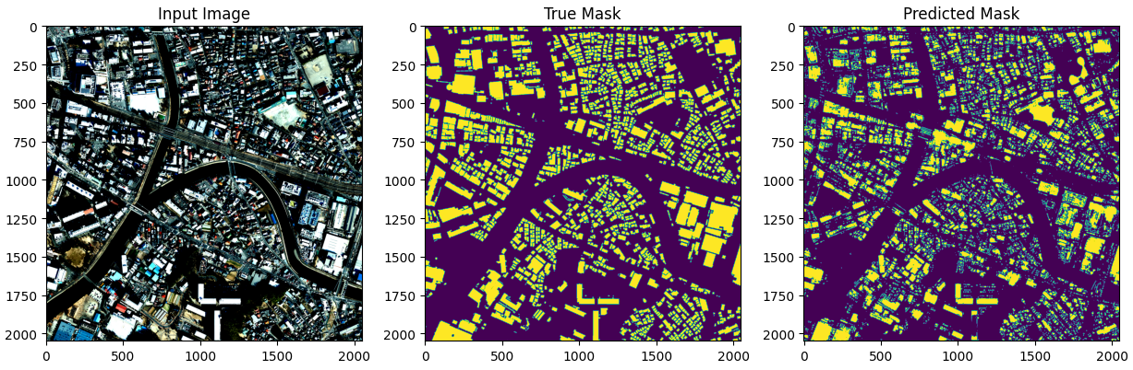

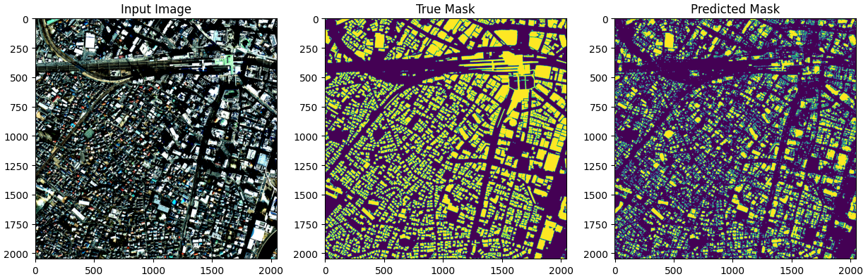

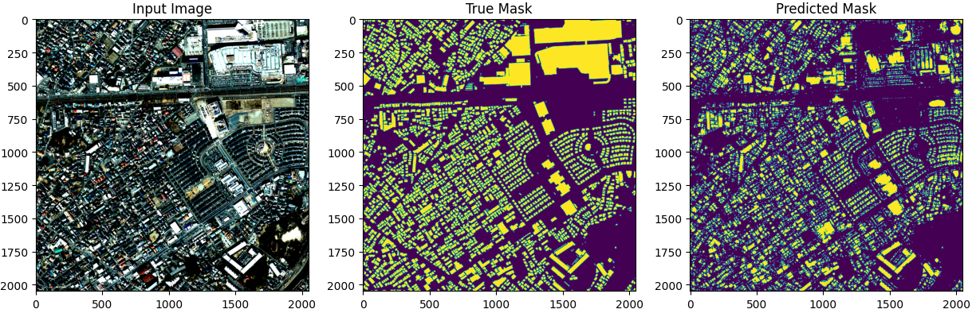

*Hình 4.28: So sánh ảnh dự đoán với ảnh thực của mô hình ResNet-50 với 2 nhãn gán qua các Epoch*

**Nhận xét**: Mô hình đã thực hiện công việc dự đoán mặt nạ khá chính xác, mặc dù vẫn còn một số sai sót khi so sánh với thực tế. Nó đã thành công trong việc xác định hầu hết các cấu trúc nhưng có thể đã bỏ sót hoặc dự đoán không chính xác một số ít.

## **Tổng kết**

Ta so sánh hiệu năng giữa 2 mô hình

|  |  |  |  |  |  |
| --- | --- | --- | --- | --- | --- |
| Mô hình | Dữ liệu là ảnh có 5 nhãn gán | | | | |
| Accuracy | Train loss | Val loss | IoU Score | Dice Score |
| Res-Net 50 | 0.58276 | 0.501605 | 0.10450 | 0.45806 | 0.59339 |
| Segfomer-B5 | 0.71397 | 0.57585 | 0.33285 | 0.58383 | 0.64763 |

|  |  |  |  |  |  |
| --- | --- | --- | --- | --- | --- |
| Mô hình | Dữ liệu là ảnh có 2 nhãn gán | | | | |
| Accuracy | Train loss | Val loss | IoU Score | Dice Score |
| Res-Net 50 | 0.78117 | 0.19223 | 0.10763 | 0.45391 | 0.78578 |
| Segfomer-B5 | 0.83859 | 0.30417 | 0.18577 | 0.68594 | 0.71139 |

Nhận xét về hai mô hình:

1. **Độ chính xác (Accuracy)**: Segfomer-B5 có độ chính xác cao hơn so với Res-Net 50 cho cả hai loại dữ liệu (5 nhãn và 2 nhãn). Điều này cho thấy Segfomer-B5 có khả năng phân loại tốt hơn.
2. **Mất mát huấn luyện (Train loss)**: Res-Net 50 có mất mát huấn luyện thấp hơn so với Segfomer-B5. Điều này có thể cho thấy Res-Net 50 học tốt hơn từ dữ liệu huấn luyện.
3. **Mất mát xác thực (Val loss)**: Res-Net 50 có mất mát xác thực thấp hơn so với Segfomer-B5 cho cả hai loại dữ liệu. Điều này cho thấy Res-Net 50 có thể có hiệu suất tốt hơn trên dữ liệu chưa được nhìn thấy.
4. **Điểm IoU và Dice**: Segfomer-B5 có điểm IoU và Dice cao hơn so với Res-Net 50 cho cả hai loại dữ liệu. Điều này cho thấy Segfomer-B5 có khả năng dự đoán ranh giới của đối tượng tốt hơn.

Tóm lại, mặc dù Res-Net 50 có vẻ học tốt hơn từ dữ liệu huấn luyện, Segfomer-B5 lại cho thấy hiệu suất phân loại và dự đoán ranh giới tốt hơn.

# **KẾT LUẬN**

Trong bài nghiên cứu này, tôi đã áp dụng hai thuật toán học sâu là Res-Net 50 và Segformer-B5 để phân đoạn ảnh viễn thám, sử dụng bộ dữ liệu được Naver cung cấp. Chúng tôi đã so sánh hiệu suất của hai thuật toán trên hai loại dữ liệu khác nhau: 5 nhãn và 2 nhãn. Chúng tôi đã sử dụng các chỉ số đo lường như độ chính xác, mất mát huấn luyện, mất mát xác thực, điểm IoU và Dice để đánh giá kết quả.

Kết quả cho thấy Segformer-B5 có hiệu suất cao hơn Res-Net 50 trên cả hai loại dữ liệu. Segformer-B5 có độ chính xác cao hơn, điểm IoU và Dice cao hơn, cho thấy khả năng phân loại và dự đoán ranh giới của đối tượng tốt hơn. Res-Net 50 chỉ có ưu điểm là có mất mát huấn luyện và mất mát xác thực thấp hơn, cho thấy khả năng học tốt hơn từ dữ liệu huấn luyện. Tuy nhiên, điều này không đảm bảo hiệu suất tốt trên dữ liệu chưa được nhìn thấy.

Như vậy, tôi đã chứng minh được rằng Segformer-B5 là một thuật toán học sâu hiệu quả và phù hợp để phân đoạn ảnh viễn thám. Trong tương lai, tôi có định hướng sẽ thử nghiệm mô hình trên lượng dữ liệu lớn hơn và sử dụng thêm các phương pháp tinh chỉnh dữ liệu nhắm tối ưu mô hình và giảm thiểu các sai sót.

# **TÀI LIỆU THAM KHẢO**

# References

(n.d.). Retrieved from https://paperswithcode.com/method/segformer.

(n.d.). Retrieved from Papers with code: https://paperswithcode.com/method/segformer

(n.d.). Retrieved from https://anhvientham.com/anh-vien-tham-la-gi-ung-dung-anh-vien-tham-trong-thuc-te/

(n.d.). Retrieved from https://aws.amazon.com/vi/what-is/deep-learning/

*Giới thiệu mạng ResNet*. (n.d.). Retrieved from Viblo.asia: https://viblo.asia/p/gioi-thieu-mang-resnet-vyDZOa7R5wj